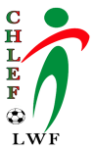
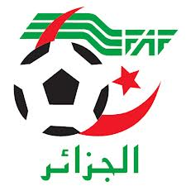
Fédération Algérienne de Football
Ligue Régionale de Football de Blida
Ligue de Football de la Wilaya de Chlef

Accréditation 2018- 2019

Personnes mandatées à représenter la section football au niveau de la LWF Chlef
Photo  1 | Nom : ………………………………………………………………………………………………………………
 | Prénom : …………………………………………………………………………………………………………..
 | Fonction : ………………………………………………………………………………………………………....
Photo  2 | Nom :………………………………………………………………………………………………………………
 | Prénom : ………………………………………………………………………………………………………
 | Fonction : ……………………………………………………………………………………………………

Déclaration Sur l'Honneur

- Respecter les règlements généraux élaborés par la FAF dans leur intégralité.
- Ne pas recourir aux juridictions de droit commun contre les décisions prises par la LRF Blida.
- S’engager à respecter les domiciliations des matchs de coupe d’Algérie (2018 – 2019).
- Dossiers médicaux de tous les joueurs sont conformes aux dispositions réglementaires de Commission Fédérale Médicale (2018 – 2019).
- Faire participer mes cadres techniques et administratifs à toutes les réunions, séminaires et stages organisés par la LWF Chlef (2018 – 2019)
- Contracter une police assurance pour tous les joueurs (toutes catégories), staffs administratifs et techniques les couvrant pour toute la saison sportive 2018 – 2019.

Le non-respect de ces mesures m’expose aux sanctions sportives prévues par la réglementation en vigueur sans préjudices de poursuites que la LWF Chlef se réserve le droit d’engager à mon encontre.

CACHET ET VISA DU PRESIDENT

